T.C
ERBAA KAYMAKAMLIĞI
Erbaa Özel Eğitim Uygulama Okulu
(I.-II. ve III.Kademe)
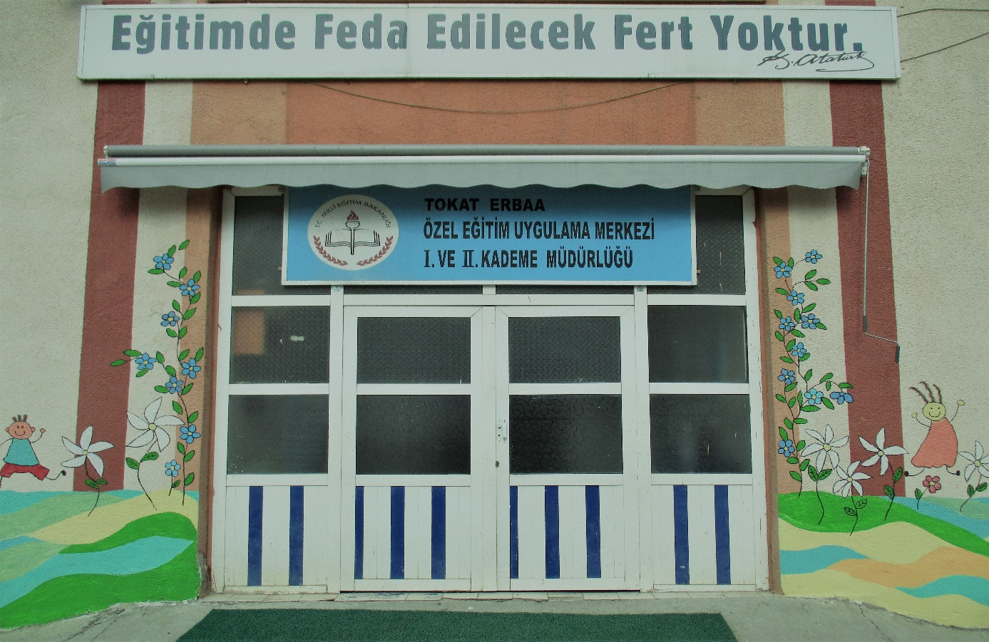

2019-2023 STRATEJİK PLAN

ADRES: 15 TEMMUZ ŞEHİDİ ASTSUBAY ÖMER HALİSDEMİR BULVARI NO:65
ERBAA/TOKAT
Telefon:3567154310
Fax:3567154310
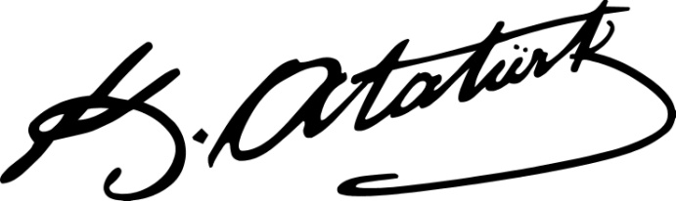
Web:erbaaozelegitim@mebk12.meb.gov.tr

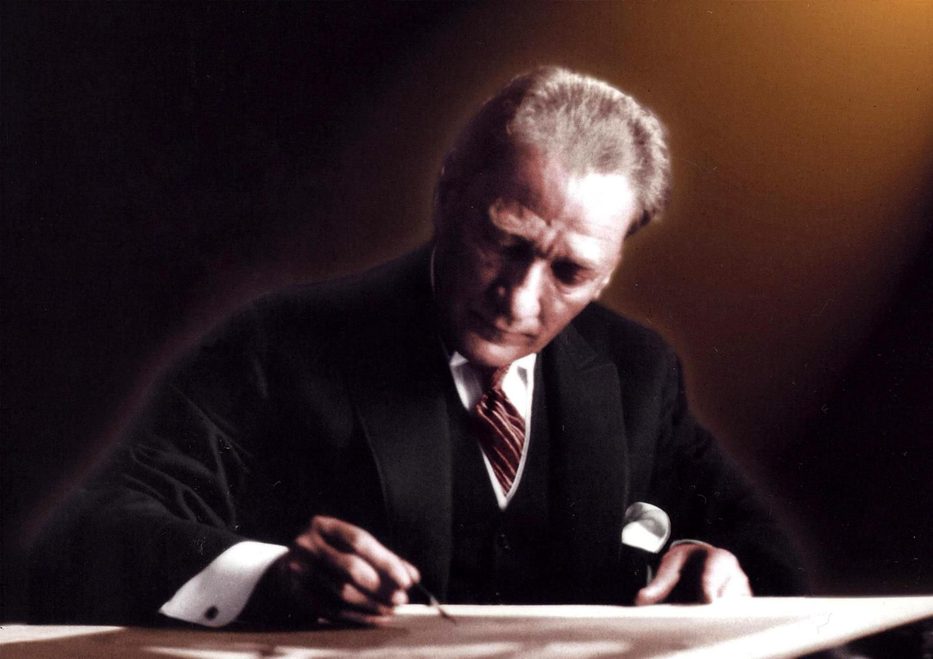

Eğitimde feda edilecek tek bir fert yoktur.

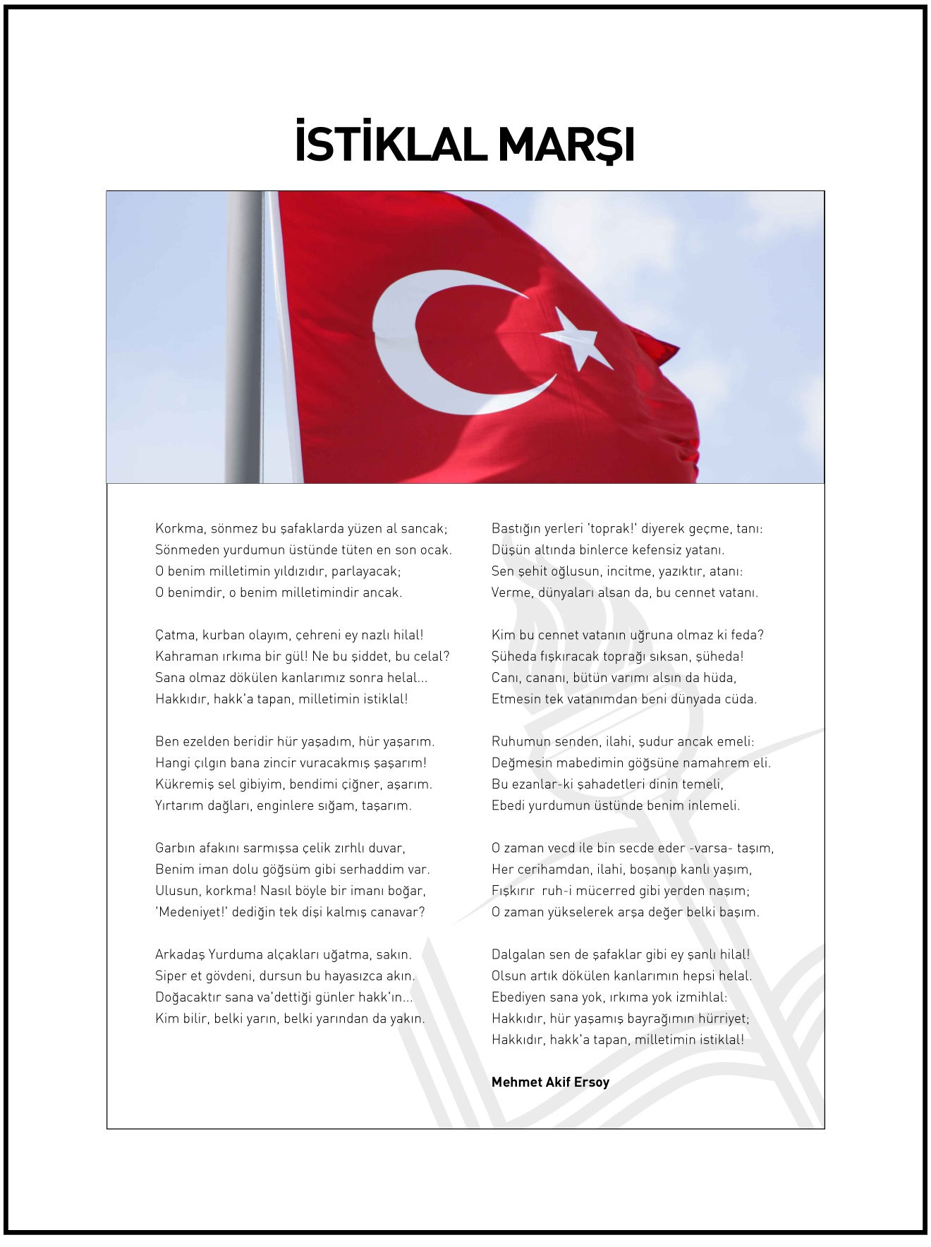

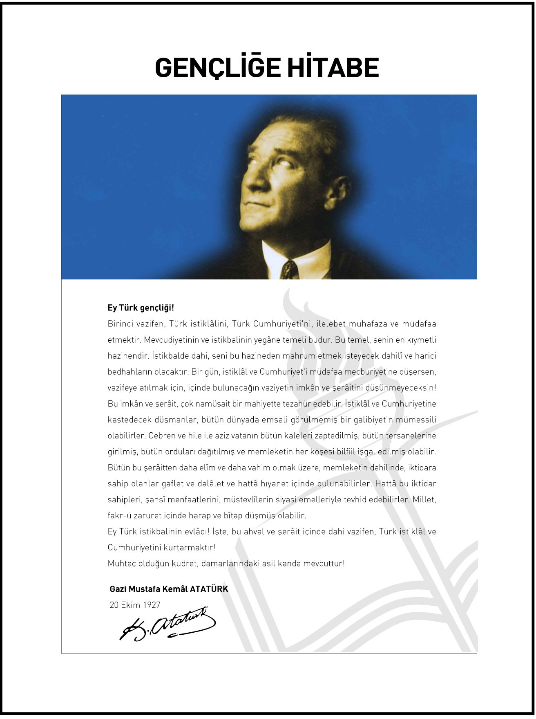

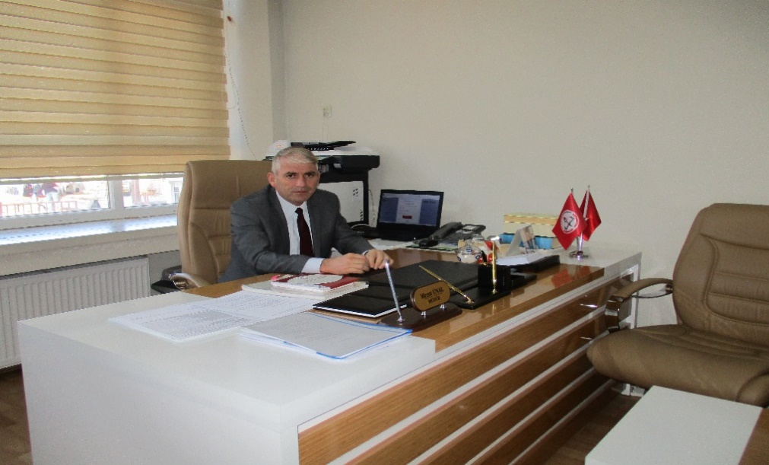

SUNUŞ
Özel eğitim; bireylerin, toplum içindeki rollerini gerçekleştirebilen, başkaları ile iyi ilişkiler kuran, işbirliği içinde çalışabilen, çevresine uyum sağlayabilen, üretici ve mutlu bir yurttaş olarak yetişmelerini, kendi kendilerine yeterli bir duruma gelmeleri için temel yaşam becerilerini geliştirmelerini, uygun eğitim programları ile özel yöntem, personel ve araç gereç kullanarak ilgileri, ihtiyaçları, yetenekleri ve yeterlilikleri doğrultusunda üst öğrenime, iş ve meslek alanlarına ve hayata hazırlanmalarına amaçlar.
Bu amaçla Erbaa Özel Eğitim Uygulama Okulu olarak okulumuzda 2019-2023 yılları arasında yapılacak faaliyet ve çalışmaları, yetersizlikten etkilenmiş öğrencilerin ihtiyaçları doğrultusunda planlamaktayız.
Eğitim felsefemizin temelini “Eğitimde feda edilecek tek bir ferdimizin olmadığı” gerçeği oluşturmaktadır. Gerçekleştirdiğimiz projeler ve çalışmalarla yetersizlikten etkilenmiş çocuklarımız özür durumuna bakılmaksızın “en az sınırlandırılmış ortam” felsefesiyle en hızlı şekilde, en doğru amaca, en kısa yoldan en güncel eğitim yöntemleriyle eğitime kazandırılması ve sürdürmeleri amacıyla stratejik plan hazırla sürecimizi desenledik.
Erbaa Özel Eğitim Uygulama Okulu Stratejik Plan olarak hazırlamış olduğumuz bu stratejik planla siz değerli ortak ve paydaşlarımızın karşı karşıya oldukları olgu ve durumla daha kolay başa çıkmanızı sağlamayı ve sizlere yol göstermeyi amaçlıyoruz. Engelli çocuklarımızda kendilerine imkân verilirse topluma diğer bireyler kadar yararlı olabilirler.

Unutmamak gerekir ki ; “Engeller aşılmak içindir…

Mesut ÜNAL
Okul Müdürü

GİRİŞ
24 Aralık 2003 tarihli ve 25326 sayılı Resmi Gazetede yayımlanan 5018 sayılı Kamu Mali Yönetimi ve Kontrol Kanunu’nun 9’uncu maddesi gereğince kamu idareleri; ilgili mevzuat ve benimsedikleri temel ilkeler çerçevesinde geleceğe ilişkin misyon ve vizyonlarını oluşturmak, kalkınma planı, orta vadeli program ve faaliyet alanı ile ilgili diğer ulusal, bölgesel ve sektörsel plan ve programlara uygun olarak orta ve uzun vadeli amaçlarını, temel ilke ve politikalarını, hedef ve önceliklerini, performans ölçütlerini, bunlara ulaşmak için izlenecek stratejiler ile kaynak dağılımını içeren stratejik planlarını hazırlamaları gerekmektedir.
Bu çerçevede, Erbaa Özel Eğitim Uygulama Okulu olarak, 2019–2023 yılı Stratejik Planı; mevcut durum tespitine ve değerlendirmesine dayalı olarak, eldeki kaynakları ve unsurları mümkün olan en etkin ve verimli şekilde kullanarak, Okul Gelişim Yönetim Ekibi (OGYE) tarafından, başlanmıştır. Stratejik Planlama Çalışmaları kapsamında Okulumuzda OGYE üyeleri içerisinden “Stratejik Planlama Çalışma Ekibi” kurulmuştur.
Çağdaş eğitimin özü sürekli gelişim felsefesine dayanmaktadır. Sürekli gelişim, ancak sağlıklı bir planlama süreci ve planlama sürecinde belirlenen hedeflere ne kadar ulaşıldığının sürekli izlenmesiyle mümkündür. Hedeflerin işlevsel şekilde yerine getirilebilmesi öncelikle hedeflerin sağlıklı şekilde belirlenmesi ve hedeflere nasıl ulaşılacağının sağlıklı şekilde planlanmasıyla mümkündür.
Yukarıda sayılan nedenlerden ötürü kurumların 21.yüzyılın gerektirdiği kriterleri karşılayabilmesi ve işlevsel planlama sürecine gidebilmesi, çalışanların kendileri için gerekli motivasyonu sağlayabilmesi ancak planlama sürecinin etkin şekilde yerine getirilebilmesi ve bu sürecin sürekli şekilde izlenebilmesiyle mümkündür.
Planlama sürecinin sağlıklı şekilde izlenebilmesi sağlıklı bir ölçme-değerlendirme sürecini beraberinde getirmektedir. Sağlıklı bir ölçme değerlendirme süreci verilerin etkin şekilde izlenmesine, toplanan verilerin etkin şekilde çözümlenmesine ve anında uygulamada karşılığının bulunmasına bağlıdır. Verilerin istatistiksel değerlendirmesinin yapılması ve uygulamada pratik çözümlere dönüştürülmesi planlama sürecine dinamik bir işlerlik kazandırılacaktır. Verilerin pratik yaşamda karşılığını bulacak şekilde değerlendirilmesi de kendi içinde sağlıklı bir planlama süreci yapmayı gerektirmektedir. Tüm bu süreçlerin etkin şekilde belirlenebilmesi verilerin etkin şekilde çözümlenmesine ve etkin planlanma sürecinin yapılmasına bağlıdır.
Özel Eğitim alanın öncelikli hedefi olan bireyleri topluma kazandırma ve kendi kapasiteleri oranında üretime katabilme ilkesi, Okulumuzun Stratejik Planına (2019-2023) ana eksen olmuştur. Bu planın hazırlanması sürecinde emeği geçen tüm katılımcılara teşekkür eder, yapılan çalışmaların özel eğitim faaliyetlerine katkı sağlamasını temenni ederiz.

Stratejik Plan Hazırlama Ekibi

İçindekiler
Sunuş…………………………………………………………………………………………..5
GİRİŞ……………………………………………………………………………………………6
İçindekiler…………………………………………………………………………………7
BÖLÜM I: stratejik plan hazırlama sürecİ…………………………………..8
1.1.STRATEJİK PLANLAMANIN HUKUKİ DAYANAKLARI…………………………..9
1.1.1.Yasal Çerçeve……………………………………………………………………………..9
1.1.2.Stratejik Plan Hazırlama Çalışmaları…………………………………………………..10
1.1.3. Stratejik Planlamanın İhtiyaç Tespiti………………………………………………….12
1.2.ZAMAN PLANI……………………………………………………………………………13
BÖLÜM II: DURUM ANALİZİ……………………………………………………………....15
2.1.TARİHSEL GELİŞİM……………………………………………………………………..16
2.2.OKULUN MEVCUT DURUMU………………………………………………………….17
2.3.SINIF VE ÖĞRENCİ BİLGİLERİ……………………………………………………….20
2.4.DONANIM VE TEKNOLOJİK KAYNAKLARIMIZ………………………………….20
2.5.PAYDAŞ ANALİZİ………………………………………………………………………..21
2.6.1.GZFT(Güçlü, Zayıf, Fırsat, Tehdit) ANALİZİ………………………………………...28
2.6.2.SORUN VE GELİŞİM ALANLARI……………………………………………………30
BÖLÜM III: MİSYON, VİZYON VE TEMEL DEĞERLER………………………………33
3.1.MİSYONUMUZ……………………………………………………………………………34
3.2.VİZYONUMUZ…………………………………………………………………………....34
3.3.TEMEL DEĞERLERİMİZ……………………………………………………………….34
BÖLÜM IV: AMAÇ, HEDEF VE EYLEMLER…………………………………………….35
BÖLÜM V: MALİYETLENDİRME…………….………………………………………………………..………..46
5.1.2019-2023 STRATEJİK PLANI FAALİYET/PROJE MAALİYETLENDİRME TABLOSU………………………………………………….…………………………………..47
BÖLÜM VI:İZLEME VE DEĞERLENDİRME……………………………………………48
6.1.RAPORLAMA…………………………………………………………………….............49

BÖLÜM I

STRATEJİK PLAN HAZIRLIK SÜRECİ

1.1 STRATEJİK PLANLAMANIN HUKUKİ DAYANAKLARI
24 Aralık 2003 tarihli ve 25326 sayılı Resmi Gazetede yayımlanan 5018 sayılı Kamu Mali Yönetimi ve Kontrol Kanunu’nun 9’uncu maddesi gereğince kamu idareleri; ilgili mevzuat ve benimsedikleri temel ilkeler çerçevesinde geleceğe ilişkin misyon ve vizyonlarını oluşturmak, kalkınma planı, orta vadeli program ve faaliyet alanı ile ilgili diğer ulusal, bölgesel ve sektörsel plan ve programlara uygun olarak orta ve uzun vadeli amaçlarını, temel ilke ve politikalarını, hedef ve önceliklerini, performans ölçütlerini, bunlara ulaşmak için izlenecek stratejiler ile kaynak dağılımını içeren stratejik planlarını hazırlamaları gerekmektedir. Stratejik planlama ile ilgili hükümler 01 Ocak 2005 tarihinde yürürlüğe girmiştir.
5018 sayılı “Kamu Mali Yönetimi ve Kontrol Kanunu” kapsamında okulumuz adına ilk stratejik plan 2011-2015, ikincisi ise 2015-2019 yıllarında hazırlanmış ve uygulanmıştır.
Okulumuzun üçüncü stratejik planı olan 2019-2023 Stratejik planı ile ilgili mevzuat ve benimsediği temel ilkeler çerçevesinde okulumuza uygun amaç ve hedefler belirlemek, bu doğrultuda çalışmalar yapmak ve bu süreci izleme ve değerlendirme amacıyla hazırlanmıştır.

1.1.1 Yasal Çerçeve
- Anayasanın 42.maddesi
- 1739 sayılı Milli Eğitim Temel Kanunu
- 222 sayılı İlköğretim ve Eğitim Kanunu
- 573 sayılı Özel Eğitim Hakkında Kanun Hükmünde Kararname
- 5378 Özürlüler ve Bazı Kanun ve Kanun Hükmünde Kararnamelerde Değişiklik Yapılması Hakkında Kanun
- 5018 sayılı Kamu Mali Yönetimi ve Kontrol Kanunu’nun 9. Maddesi
- 30471 sayılı Özel Eğitim Hizmetleri Yönetmeliği
- 30318 sayılı İlköğretim Hizmetleri Yönetmeliği
- MEB Strateji Geliştirme Başkanlığı 2018/16 sayılı genelge
- Millî Eğitim Bakanlığı Stratejik Planı
- Tokat İl Milli Eğitim Müdürlüğü Stratejik Planı

1.1.2. Stratejik Planlama Hazırlık Çalışmaları

Erbaa Özel Eğitim ve Uyguılama Okulu Müdürlüğü stratejik planlama çalışmalarında MEB ve Tokat İl Milli Eğitim Müdürlüğü 2019-2023 Stratejik Planı ile Kamu İdareleri İçin Stratejik Planlama Kılavuzu’nda yer alan model ve Müdürlüğümüz 2015- 2019 stratejik planı hazırlık çalışmalarındaki tecrübe esas alınarak 2019-2023 stratejik plan hazırlama çalışmaları başlatılmıştır.

Stratejik planımızı, vizyonumuza giden bir yol haritası niteliğinde kurgulayarak, bulunduğumuz nokta ile ulaşmayı arzu ettiğimiz durum arasındaki yolu tarif ettik. İnanıyoruz ki İyi bir yol haritası olmayan bireyler, kurumlar ve toplumlar, geleceğin dünyasında yollarını bulamayacaklardır. Okulumuzun Özel Eğitim Uygulama Okulu olması ve Stratejik Planı hazırlarken öğrencilerimizi topluma kazandırma ve kendi kapasitesi oranında üretime katma hedefi içerisinde bir plan hazırlamaya çalıştık. 2023 Eğitim Vizyonu çerçevesinde yeni stratejik planın hazırlık çalışmaları için oluşturulan Stratejik Plan Ekibi, Stratejik Planlama hazırlığını dört aşamada ele almıştır.

*Organizasyonun oluşturulması
*İhtiyaçların tespiti
*İş planının oluşturulması
*Hazırlık programının yapılması

Hazırlık sürecinin en önemli aşamalarından biri de stratejik planlamayı yönetecek ekiplerin oluşturulmasıdır. Stratejik planlama; katılımcı bir planlama yaklaşımıdır. Planın tüm paydaşların görüşlerini yansıtması için kurum içinde en üst yöneticiden başlayarak her kademede çalışanların katılımını gerektirir. “Ekip üyelerinin seçiminde, katılımcıların etki güçleri, etkilenme dereceleri, sahip oldukları bilgiler ve çalışmalara ilgileri değerlendirilmesi gereken hususlardır.”(Justice ve Jamieson1999:44). Erbaa Özel Eğitim Uygulama Okulu Müdürlüğü Stratejik Planlama Üst Kurulu ve Stratejik Plan Hazırlama Ekibi’nin seçiminde kişilerin bu özelliklerinin yanı sıra, ekip üyelerinin kuruluşu temsil yeteneği, üst yönetimin katılımı, ekip içindeki iş bölümünde çeşitli işleri üstlenebilecek kişilerin dâhil edilmesi gibi ölçütler dikkate alınmıştır. Ekibin, takım ruhu ile çalışması için stratejik plan çalışmalarında koordinasyon, süreç yönetimi ve karar verme organı olarak çalışacak üyeler ve üstlenecekleri görevler belirlenmiştir.

Tablo 1: Erbaa özel eğitim uygulama okulu ve iş uygulama okulu Stratejik Planlama Üst Kurulu
Stratejik Plan çalışmalarının koordinasyonunu sağlamak üzere “Stratejik Plan Hazırlama Koordinasyon Ekibi” oluşturulmuştur.

Başkan | Mesut ÜNAL | Okul Müdürü
Kurul Üyesi | Şinasi POLAT | Okul Müdür Yardımcısı
Kurul Üyesi | Yasemin BAK | Özel Eğitim Öğretmeni
Kurul Üyesi | İlhan BALCI | Okul Aile Birliği Başkanı
Kurul Üyesi | Emine SOYMAZ | Okul Aile Birliği Üye
Stratejik Plan çalışmalarını yürütmek amacıyla öncelikle Okul Müdürü başkanlığında Okul Müdür Yardımcısı, bir Özel Eğitim Öğretmeni, Okul Aile Birliği Başkanı ve Okul Aile Birliği gönüllü üyesinden meydana gelen bir üst kurul oluşturulmuştur. Stratejik planlama üst kurulu yaptığı ilk toplantısında, ilçemizin yayınlamış olduğu stratejik plan formatına uygun okulumuzun stratejik planının hazırlanması, planlama ve hazırlık çalışmaları görüşülmüş, stratejik planlama çalışmalarının doğrudan yürütülmesi ve üst kurula belirli dönemlerde rapor sunulması, üst kurulun önerileri doğrultusunda Erbaa Özel Eğitim Uygulama Okulu stratejik planını hazırlamak üzere Stratejik Plan Hazırlama Ekibi kurulmuştur. Stratejik Plan Hazırlama Ekibi şu isimlerden oluşmaktadır.

Tablo 2 :Erbaa özel eğitim uygulama okulu ve iş uygulama okulu Stratejik Planlama Ekibi
2018-2019 Eğitim Öğretim Yılı Öğretmenler Kurul Toplantısında alınan kararlar doğrultusunda aşağıda belirtilen isimler 2019-2023 Stratejik Planı hazırlamakla görevlendirilmişlerdir.
Görevi | Adı Soyadı | Unvanı
Kurul Başkanı | Turan USTA | Okul Müdür Yardımcısı
Kurul Üyesi | İbrahim ERDÖNMEZ | Özel Eğitim Öğretmeni
Kurul Üyesi | İlhami KONTAŞ | Özel Eğitim Öğretmeni
Kurul Üyesi | Ahmet DURUPINAR | Özel Eğitim Öğretmeni
Kurul Üyesi | Zehra DAL | Rehber Öğretmen
Kurul Üyesi | Fatih TEPE | Rehber Öğretmen

1.1.3 Stratejik Planlama İhtiyaçlarının Tesbiti
- Milli Eğitim Bakanlığı 2019-2023 Stratejik Planı
- Milli Eğitim Bakanlığı 2023 Eğitim Vizyon Belgesi
- 1739 sayılı Milli Eğitim Temel Kanunu
- 5378 Özürlüler ve Bazı Kanun ve Kanun Hükmünde Kararnamelerde Değişiklik Yapılması Hakkında Kanun
- 5018 sayılı Kamu Mali Yönetimi ve Kontrol Kanunu’nun 9. Maddesi
- 30471 sayılı Özel Eğitim Hizmetleri Yönetmeliği
- 30318 sayılı İlköğretim Hizmetleri Yönetmeliği

  - ZAMAN PLANI
Stratejik planlama çalışmaları Tablo 4’de belirtilen takvime uygun yürütülmüştür.

Tablo 4: 2019-2023 Stratejik Plan Hazırlama Takvimi
 | Yapılacak Çalışma | Tamamlanma Tarihi | Sorumlu Kişi/Birim
1 | Özel Eğitim Uygulama Okulu Stratejik Planlama Ekibi ve Stratejik Planlama  Üst Kurulunun Oluşturulması | Eylül 2018 | Okul Müdürü
ERBAA ÖZEL EĞİTİM UYGULAMA OKULU STRATEJİK PLANI DURUM ANALİZİ ÇALIŞMASI
4 | Tarihsel Gelişim ve Mevzuat Analizi | Ekim2018 | Özel Eğitim Uygulama Okulu SP Ekibi
5 | Özel Eğitim Uygulama Okulu Stratejik Planlama Üst Kurulu ve Stratejik Planlama  Ekibi Durum Analizi Hazırlık Toplantısı |  | Özel Eğitim Uygulama Okulu SP Üst Kurulu ve Ekibi
6 | Faaliyet Alanları, Ürün ve Hizmetler, Kurum içi ve kurum dışı analizler (Paydaş Analizi, Örgütsel Yapı, Teknolojik Düzey, İnsan Kaynakları, Mali Kaynakların araştırılması,  PEST, GZFT vb. analizler) | Ekim 2018 | Özel Eğitim Uygulama Okulu SP Ekibi
7 | Üst politika belgelerinin incelenmesi ve Gelişim Alanlarının  Belirlenmesi
ERBAA ÖZEL EĞİTİM UYGULAMA OKULU STRATEJİK PLANI GELECEĞE YÖNELİM ÇALIŞMASI
11 | Misyon-Vizyon-Temel İlke ve Değerlerin Belirlenmesi | Kasım 2018 | Özel Eğitim Uygulama Okulu SP Ekibi
12 | Özel Eğitim Uygulama Okulu Stratejik Plan Üst Kurulu ve Stratejik Planlama  Ekibi Geleceğe Yönelim Hazırlık Toplantısı | Aralık 2018 | Özel Eğitim Uygulama Okulu SP Üst Kurulu ve Ekibi
13 | Temaların Belirlenmesi, Stratejik Amaçlar, Stratejik  Hedefler ve Performans göstergeleri | Ocak 2019 | Özel Eğitim Uygulama Okulu SP Ekibi
14 | Stratejiler, Faaliyet, projeler ve Maliyetlendirme
15 | İzleme ve Değerlendirme | Ocak 2019 | Özel Eğitim Uygulama Okulu SP Ekibi

BÖLÜM 2

Durum Analizi

2.1.TARİHSEL GELİŞİM
Tüm dünyada engelli bireylerin konumları evrensel normlara oturtulmuş ve ülkelere önemli sorumluluklar yüklenmiştir. Bu nedenle engelli bireylerin hakları Anayasamız, 573 Sayılı Özel Eğitim Hakkında Kanun Hükmünde Kararname, 5378 Sayılı Özürlüler ve Bazı Kanun ve Kanun Hükmünde Kararnamelerde Değişiklik Yapılması Hakkında Kanun, 1739 Milli Eğitim Temel Kanun, Özel Eğitim Hizmetleri Yönetmeliği ve uluslararası sözleşmeler ile güvence altına alınmıştır.
Milli Eğitim Bakanlığı engelli bireyler alanında dünyadaki gelişmeler ve evrensel ilkeler ışığında engelli bireylerin sorunları için yeni sosyal politikalara ve engellileri ilgilendiren kanunların yeniden düzenlenmesine duyulan ihtiyaçtan hareketle başlatılan çalışmalara 573 Sayılı Özel Eğitim Hakkında Kanun Hükmünde Kararname, 5378 Sayılı Özürlüler ve Bazı Kanun ve Kanun Hükmünde Kararnamelerde Değişiklik Yapılması Hakkında Kanun ve Özel Eğitim Hizmetleri Yönetmeliği yürürlüğe girmiştir.
Bu kanunlar İnsan haklarına dayalı, engelli bireyleri toplumsal hayatın içinde aktif kılan, eğitimde fırsat eşitliği sağlayan ve ayrımcılığı önleyen ilkelerin temelini oluşturmaktadır. Yeni eğitim ortamları, ulaşılabilirlik engelli bireylerin her bakımdan gelişimleri ve toplumsal hayata tam katılımları sağlamaktadır.
Eğitim alanında yeni yaklaşımları ve gelişmeleri yakından takip ediyoruz. “En iyi eğitimi en etkili şekilde” nasıl verebiliriz çabası içindeyiz.
Okulumuz 2010 Yılının ikinci döneminde Milli Eğitim Bakanlığı Özel Eğitim Rehberlik ve Danışma Hizmetleri Genel Müdürlüğünün 07.06.2010 tarih ve 2486 sayılı emirleri ile Valiliğimiz tarafından tahsis edilen Gündoğdu Mahallesi 15 Temmuz Şehidi Ömer HALİSDEMİR Bulvarı no:65 te bulunan Erbaa Fatih Anadolu Lisesinin birinci katında tadilat yapılarak Eğitim Öğretime Başlamıştır. Okulumuz Öğrencileri Öğretilebilir ve Eğitilebilir Zihinsel Engelli Öğrencilerden oluşmaktadır. Okulumuz Erbaa ilçe merkezinde açıldığı için Özel Eğitim Rehberlik ve Danışma Hizmetleri Genel Müdürlüğü tarafından isminin ‘’Erbaa Özel Eğitim Uygulama Okulu’’ olması uygun görülmüştür. Okulumuzda 1. ve 2. Kademe eğitimi yapılırken 3.Kademe de açılmıştır. Böylelikle okulumuzda 12 yıllık eğitim yapılmaya başlanmıştır. ‘’Eğitimde feda edilebilecek fert yoktur’’ anlayışıyla hareket eden okulumuz Erbaa’da özel eğitimin alanında daha iyi işlerin yapılmasında lokomotif olacaktır.
Milli Eğitim Bakanlığı’nın yenilikçilik ödülleri kapsamında 2015-2016 yılında iki projemiz sahaya kalmıştır, ayrıca 2017-2018 yılında iki projemiz sahaya kalmıştır.2017-2018 yılında Tokat MEM’in düzenlediği materyal yarışmasında Türkiye 3.lüğü ödülü alınmıştır.
2015-2016 yılında Avrupa Birliği Projesi kapsamında’’öğrencilerim için öğreniyorum ‘’ isimli projemiz desteklenmeye uygun görüldü.2017-2018 yılında ‘’Özel Eğitimde Cinsel Eğitim’’ projemiz desteklenmeye uygun görüldü. Bu projeler kapsamında okulumuz idari personeli ve öğretmenleri yurtdışında bu konularda eğitim almışlardır.
2017-2018 yılında okulumuzda Tübitak projeleri başarılı bir şekilde sergilenmiştir.

2.2.OKULUN MEVCUT DURUMU : TEMEL İSTATİSTİKLER

2.2.1Okul Künyesi
Okulumuzun temel girdilerine ilişkin bilgiler altta yer alan okul künyesine ilişkin tabloda yer almaktadır.

Temel Bilgiler Tablosu- Okul Künyesi
İli: TOKAT |  |  |  | İlçesi: ERBAA
Adres: | Gündoğdu Mah. 15 Temmuz Şehit Ast. Ömer Halis Demir Bul.No:65  Erbaa |  |  | Coğrafi Konum (link):
Telefon Numarası: | 03567154310 |  |  | Faks Numarası: |  | 03567154310
e- Posta Adresi: | 747212@meb.k12.tr |  |  | Web sayfası adresi: |  | Erbaaozelegitim.meb.k12.tr
Kurum Kodu: | 747212-747330-762610 |  |  | Öğretim Şekli: |  | Tam Gün
Okulun Hizmete Giriş Tarihi : 2010 |  |  |  | Toplam Çalışan |  | 41
Öğrenci Sayısı: | Kız | 55 |  | Öğretmen Sayısı | Kadın | 17
 | Erkek | 72 |  |  | Erkek | 19
 | Toplam | 127 |  |  | Toplam | 36
Derslik Başına Düşen Öğrenci Sayısı |  |  | :7.4 | Şube Başına Düşen Öğrenci Sayısı |  |  | :7.4
Öğretmen Başına Düşen Öğrenci Sayısı |  |  | :3.7 | Şube Başına 30’dan Fazla Öğrencisi Olan Şube Sayısı |  |  | :-
Öğrenci Başına Düşen Toplam Gider Miktarı |  |  | 1.500 | Öğretmenlerin Kurumdaki Ortalama Görev Süresi |  |  | 4

2.2.2.Çalışan Bilgileri
Okulumuzun çalışanlarına ilişkin bilgiler altta yer alan tabloda belirtilmiştir.
Çalışan Bilgileri Tablosu
Unvan* | Erkek | Kadın | Toplam
Okul Müdürü ve Müdür Yardımcısı | 3 | 0 | 3
Özel Eğitim Öğretmeni | 15 | 14 | 29
Branş Öğretmeni | 3 | 2 | 5
Rehber Öğretmen | 1 | 1 | 2
İdari Personel | 0 | 0 | 0
Yardımcı Personel | 2 | 0 | 2
Güvenlik Personeli | 0 | 0 | 0
Toplam Çalışan Sayıları | 24 | 17 | 41

2.2.3.Okulumuz Bina ve Alanları
Okulumuzun binası ile açık ve kapalı alanlarına ilişkin temel bilgiler altta yer almaktadır.

Okul Yerleşkesine İlişkin Bilgiler
Okul Bölümleri |  | Özel Alanlar | Var | Yok
Okul Kat Sayısı | 1 | Çok Amaçlı Salon |  | X
Derslik Sayısı | 17 | Çok Amaçlı Saha |  | X
Derslik Alanları (m2) | 25 | Kütüphane |  | X
Kullanılan Derslik Sayısı | 17 | Fen Laboratuvarı |  | X
Şube Sayısı | 3 | Bilgisayar Laboratuvarı |  | X
İdari Odaların Alanı (m2) | 25 | İş Atölyesi | X
Öğretmenler Odası (m2) | 35 | Beceri Atölyesi |  | X
Okul Oturum Alanı (m2) | 500 | Pansiyon |  | X
Okul Bahçesi (Açık Alan)(m2) | 500
Okul Kapalı Alan (m2) | 800
Sanatsal, bilimsel ve sportif amaçlı toplam alan (m²) | X
Kantin (m2) | X
Tuvalet Sayısı | 3
Diğer (………….)

2.3. SINIF VE ÖĞRENCİ BİLGİLERİ
Okulumuzda yer alan sınıfların öğrenci sayıları alttaki tabloda verilmiştir.

SINIFI | Kız | Erkek | Toplam
Anasınıfı | 1 | 4 | 5
1-A | 5 | 2 | 7
2-A | 3 | 2 | 5
3-A | 2 | 5 | 7
4-A | 3 | 5 | 8
5-A | 4 | 2 | 6
5-B | 0 | 4 | 4
6-A | 4 | 3 | 7
6-B | 5 | 2 | 7
7-A | 3 | 6 | 9
8-A | 1 | 3 | 4
9-A | 2 | 7 | 9
9-B | 0 | 8 | 8
10-A | 7 | 3 | 10
10-B | 6 | 3 | 9
11-A | 5 | 6 | 11
11-B | 4 | 8 | 12
TOPLAM | 55 | 73 | 128

2.4. DONANIM VE TEKNOLOJİK KAYNAKLARIMIZ
Teknolojik kaynaklar başta olmak üzere okulumuzda bulunan çalışır durumdaki donanım malzemesine ilişkin bilgiye alttaki tabloda yer verilmiştir.

Teknolojik Kaynaklar Tablosu
Akıllı Tahta Sayısı | 0 | TV Sayısı | 0
Masaüstü Bilgisayar Sayısı | 6 | Yazıcı Sayısı | 6
Taşınabilir Bilgisayar Sayısı | 3 | Fotokopi Makinası Sayısı | 1
Projeksiyon Sayısı | 1 | İnternet Bağlantı Hızı | 16mb

2.4.1.Gelir ve Gider Bilgisi
Okulumuzun genel bütçe ödenekleri, okul aile birliği gelirleri ve diğer katkılarda dâhil olmak üzere gelir ve giderlerine ilişkin son iki yıl gerçekleşme bilgileri alttaki tabloda verilmiştir.

Yıllar | Gelir Miktarı | Gider Miktarı
2016 | 148.000 | 148.000
2017 | 153.000 | 153.000

2.5. PAYDAŞ ANALİZİ
Paydaşlar öncelikle stratejik planlama ekibini oluşturan öğretmenlerin görüşleriyle belirlenmiştir. Ayrıca öğretmenlerle yapılan değerlendirmeler de paydaşların belirlenmesinde etkili olmuştur. Paydaşların sınıflandırılmasında Milli Eğitim Bakanlığı’nın, Tokat İl Milli Eğitim Müdürlüğü’nün ve Erbaa İlçe Milli Eğitim Müdürlüğü’nün paydaş analizleri dikkate alınmıştır. Paydaşların görüşleri yapılan toplantılar yoluyla alınmıştır. Stratejik planın tüm aşamaları paydaşların görüş ve ihtiyaçları dikkate alınarak hazırlanmıştır. Örneğin paydaş analizinde servis şoförlerinin bir seminere ihtiyaç duyduğu anlaşılmış ve derhal bir seminer yapılmıştır.

2.5.1. İç Paydaşlar

PAYDAŞ | LİDER | ÇALIŞANLAR | HİZMET ALANLAR | TEMEL ORTAK | STRATEJİK ORTAK | TEDARİKÇİ
İl Milli Eğitim Müdürlüğü
Okul Müdürü
Öğretmenler
Öğrenciler
Veliler
Okul Aile Birliği
Eğitim Vakfı
Memurlar
Destek Personeli

2.5.2. Dış Paydaşlar

PAYDAŞ | LİDER | ÇALIŞANLAR | HİZMET ALANLAR | TEMEL ORTAK | STRATEJİK ORTAK | TEDARİKÇİ
Yerel Yönetimler
Medya
Üniversiteler
Sivil Toplum Örgütleri

2.5.3. Paydaş Hizmet Matrisi

PAYDAŞ HİZMET MATRİSİ | Eğitim ve Öğretim | Yatırım Donanım | Sosyal kültürel ve sportif etkenlikler | Hizmetiçi Eğitim | Rehberlik | Sivil Savunma | Avrupa Birliği Projeleri | Toplum Hizmeti
Milli Eğitim Müdürü
Öğretmenler
Öğrenciler
Veli
Okul Aile Birliği
Eğitim Vakfı
Memurlar
Destek Personeli
Yerel Yönetimler
Medya
Üniversiteler
Sivil Toplum Kuruluşları

3. Çok güçlü | 2. Orta derecede ilişkili | 1. Düşük derecede İlişkili

ERBAA ÖZEL EĞİTİM UYGULAMA OKULU MÜDÜRLÜĞÜ STRATEJİK PLANI (2019-2023)
“ÖĞRETMEN GÖRÜŞ VE DEĞERLENDİRMELERİ” ANKET SONUÇLARI

Sıra No | MADDELER
 |  | MEMNUNİYET ORANLARI
1 | Okulumuzda alınan kararlar, çalışanların katılımıyla alınır. | %69
2 | Kurumdaki tüm duyurular çalışanlara zamanında iletilir. | %79
3 | Her türlü ödüllendirmede adil olma, tarafsızlık ve objektiflik esastır. | %70
4 | Kendimi, okulun değerli bir üyesi olarak görürüm. | %75
5 | Çalıştığım okul bana kendimi geliştirme imkânı tanımaktadır. | %67
6 | Okul, teknik araç ve gereç yönünden yeterli donanıma sahiptir. | %48
7 | Okulda çalışanlara yönelik sosyal ve kültürel faaliyetler düzenlenir. | %53
8 | Okulda öğretmenler arasında ayrım yapılmamaktadır. | %72
9 | Okulumuzda yerelde ve toplum üzerinde olumlu etki bırakacak çalışmalar yapmaktadır. | %66
10 | Yöneticilerimiz, yaratıcı ve yenilikçi düşüncelerin üretilmesini teşvik etmektedir. | %80
11 | Yöneticiler, okulun vizyonunu, stratejilerini, iyileştirmeye açık alanlarını vs. çalışanlarla paylaşır. | %74
12 | Okulumuzda sadece öğretmenlerin kullanımına tahsis edilmiş yerler yeterlidir. | %30
13 | Alanıma ilişkin yenilik ve gelişmeleri takip eder ve kendimi güncellerim. | %76

ERBAA ÖZEL EĞİTİM UYGULAMA OKULU MÜDÜRLÜĞÜ STRATEJİK PLANI (2019-2023)
“VELİ GÖRÜŞ VE DEĞERLENDİRMELERİ” ANKET SONUÇLARI

Sıra No | MADDELER
 |  | MEMNUNİYET ORANLARI
1 | İhtiyaç duyduğumda okul çalışanlarıyla rahatlıkla görüşebiliyorum. | %80
2 | Bizi ilgilendiren okul duyurularını zamanında öğreniyorum. | %80
3 | Öğrencimle ilgili konularda okulda rehberlik hizmeti alabiliyorum. | %80
4 | Okula ilettiğim istek ve şikâyetlerim dikkate alınıyor. | %82
5 | Öğretmenler yeniliğe açık olarak derslerin işlenişinde çeşitli yöntemler kullanmaktadır. | %78
6 | Okulda yabancı kişilere karşı güvenlik önlemleri alınmaktadır. | %82
7 | Okulda bizleri ilgilendiren kararlarda görüşlerimiz dikkate alınır. | %80
8 | E-Okul Veli Bilgilendirme Sistemi ile okulun internet sayfasını düzenli olarak takip ediyorum. | %46
9 | Çocuğumun okulunu sevdiğini ve öğretmenleriyle iyi anlaştığını düşünüyorum. | %90
10 | Okul, teknik araç ve gereç yönünden yeterli donanıma sahiptir. | %66
11 | Okul her zaman temiz ve bakımlıdır. | %72
12 | Okulun binası ve diğer fiziki mekânlar yeterlidir. | %52
13 | Okulumuzda yeterli miktarda sanatsal ve kültürel faaliyetler düzenlenmektedir. | %68

ERBAA ÖZEL EĞİTİM UYGULAMA OKULU MÜDÜRLÜĞÜ STRATEJİK PLANI (2019-2023)
“ÖĞRENCİ GÖRÜŞ VE DEĞERLENDİRMELERİ” ANKET SONUÇLARI

Okulumuz öğrencileri “ORTA-AĞIR DÜZEY ZİHİNSEL ENGELLİ” olmalarından dolayı “ÖĞRENCİ GÖRÜŞ VE DEĞERLENDİRMELERİ” anketi uygulanmamıştır.

2.6.1.GZFT (Güçlü, Zayıf, Fırsat, Tehdit) Analizi
Okulumuzun temel istatistiklerinde verilen okul künyesi, çalışan bilgileri, bina bilgileri, teknolojik kaynak bilgileri ve gelir gider bilgileri ile paydaş anketleri sonucunda ortaya çıkan sorun ve gelişime açık alanlar iç ve dış faktör olarak değerlendirilerek GZFT tablosunda belirtilmiştir. Dolayısıyla olguyu belirten istatistikler ile algıyı ölçen anketlerden çıkan sonuçlar tek bir analizde birleştirilmiştir.
Kurumun güçlü ve zayıf yönleri donanım, malzeme, çalışan, iş yapma becerisi, kurumsal iletişim gibi çok çeşitli alanlarda kendisinden kaynaklı olan güçlülükleri ve zayıflıkları ifade etmektedir ve ayrımda temel olarak okul müdürü/müdürlüğü kapsamından bakılarak iç faktör ve dış faktör ayrımı yapılmıştır.

İçsel Faktör

Güçlü Yönler
Öğrenciler | *Merkezi bir konumda Özel Eğitim Uygulama Okulunun olması  *Öğrencilerin okula servis aracılığıyla taşınmaları  *Öğrencilere öğle yemeği verilmesi  *Sınıf mevcutlarının standarda yakın olması  *Öğretmenlerin Özel Eğitim alanından olması  *Soysal aktivitelerinin oldukça fazla yapılması
Çalışanlar | *Genç ve dinamik bir kadronun olması  *Derslere iki Özel Eğitim Öğretmeninin girmesi  *Branş Öğretmenlerinin eksiksiz olması  *Çalışanlarının yeterli olması
Veliler | *Aile eğitimlerinin ve Ailelere yönelik seminerler yapılması  *Veli ziyaretlerinin yapılması  *Velilerin düzenli olarak öğrenci hakkında bilgilendirilmesi
Bina ve Yerleşke | *Okul binasının tek katlı olması  *Merkezi konumda olması
Donanım | *EBA ve Fatih Projesi kapsamında Özel Eğitim materyallerinden faydalanılması  *Okulumuzda Özel Eğitime yönelik materyallerin bulunması
Bütçe | *Bakanlık tarafından ödeneklerimizin düzenli olarak gönderilmesi
Yönetim Süreçleri | *İdareci kadromuzun eksiksiz olması  *Çalışanların görüşlerine önem verilmesi
İletişim Süreçleri | *Okulumuzun WEB sitesinin sürekli güncel tutulması
Zayıf Yönler

Öğrenciler | *Okulumuza ait öğrencilerin durumuna uygun bir müstakil binasının olmaması.  *Öğrencilerimizin oyun ve fiziksel aktiviteleri gerçekleştirebileceği alanların yetersiz olması
Çalışanlar | *Okul bahçe kapısının fazla olması nedeniyle öğrencilerin giriş-çıkışlarının kontrol edilememesi.  *Personel tuvaletlerinin yetersiz olması  *Okul çalışanlarının arasında iletişim eksikliği
Veliler | * Öğrenci velilerinin çocuklarına karşı ilgisiz olmaları.  *Velilerin öğrenci kapasitelerinin üzerinde beklenti içerisine girmeleri
Bina ve Yerleşke | *Kendine ait öğrencilerin durumuna uygun bir müstakil binasının olmaması.  *Lise öğrencileriyle aynı bahçenin kullanılması.  * Okulumuza ait öğrencilerin durumuna uygun bir müstakil binasının olmaması nedeniyle okulumuz 3. Kademe öğrencilerimizin eğitim- öğretime köy okulunda devam etmeleri
Donanım | *Akıllı tahta vb. donanımın yetersiz olması

Dışsal Faktörler
3-FIRSATLAR  1-Ülkemizde engelli bireylere yönelik sosyal politikaların sürekli olarak gelişmesi  2-Devlet hastanesinin okula yakın olması.  3- Okulun merkezi bir konumda bulunması.  4- Okulumuza yerel yönetimlerin destek verme isteği.  5- AB projelerine katılma olanağı  6-Branş derslerinin alan öğretmenleri tarafından okutulması.  7.Okulumuzda 12. Yıllık eğitimin kesintisiz olarak devam etmesi. | 4-TEHDİTLER  1- Okul çıkışlarında, okul dışındaki öğrenci ve sivillerin araçla ve yaya olarak kontrolsüz davranışları.  2- Okul önünde trafiğin tehlike oluşturması.  3- Mahalle pazarının Salı günü okulun önünde kurulması

    - SORUN /GELİŞİM ALANLARI
Durum analizi ile geleceğe bakış bölümlerinin bağlantısını oluşturan Sorun/Gelişim alanları GZFT başlıklarından ve geleceğe yönelim bölümü yapısı-hedefleri-göstergeleri- stratejileri göz önünde bulundurularak aşağıdaki yapıya göre sınıflandırılmıştır;
TESPİTLER/SORUN ALANLARI | İHTİYAÇLAR/GELİŞİM ALANLARI
- Öğrencilerin Devamsızlık Problemi | Öğrencilerin okula devamlarını sağlamak amacıyla gerekli önlemlerilerin alınması
- Okul-veli arasında iletişim eksikliği | Farklı iletişim yolları kullanılarak okul-veli-öğrenci işbirliği sağlanarak eğitimin sac ayaklarının tamamlanması
- Ailelerin öğrencilere karşı ilgisizliği ve kapasite üzeri beklentiler  - Aile eğitimine katılımın az olması | *Öğrencinin Günlük yaşam kalitesini arttırmak amacıyla “Aile Eğitimlerinin” aktif bir şekil de yapılması ve katılımın sağlanması  *Velilerin öğrenciyi kabullenmeleri için sınıf öğretmeni ve rehber öğretmen işbirliği içerisinde veli bilgilendirilmesi.
- Bilimsel, sanatsal ve kültürel faaliyetlerin yetersizliği | Öğrencinin akademik alanlarının geliştirilmesi yanında sosyal alanlarının da geliştirilmesi
- Öğrencilerde düzenli beslenme – sağlık ve güvenlik alışkanlıklarının olmaması | Öğrencinin beslenme alışkanlıklarının ve öğünlerinin sağlıklı hale getirilmesi
- Okulumuzun fiziki kapasitesinin yetersizliği | Fiziki alanların işbirliği içerisinde iyileştirilmesi
- Okul personelinin iletişiminin yetersizliği ve işbirliği yetersizliği | *Öğretmenler arası sosyal aktivitelerin arttırılması ve katılımın sağlanması  *Öğretmenlerin işbirliği içinde çalışmalarını sağlamak
- Eğitime uygun materyallerin yetersizliği | Hedefe yönelik Özel Eğitim materyallerinin sağlanması
- Personellerin kendilerini güncellememeleri | Hizmetiçi eğitimlerin ihtiyaç analizi yapılarak belirlenmesi ve öğretmenlerin bu eğitimlere yönlendirilmesi
- Özel gereksinimli bireylere yönelik farkındalığın olmaması | Özel gereksinimli bireylerin farkındalık günlerinde etkinlikler yapılması ve iletişimin kanallarının aktif şekilde kulanılması

EĞİTİM VE ÖĞRETİME ERİŞİM
  - Eğitim ve Öğretime Katılım ve Tamamlama

1.1.1.Hayat boyu öğrenmeye katılım
1.1.2.Özel eğitime erişim ve tamamlama
1.1.3.Taşımalı Eğitim ve Pansiyonlar

EĞİTİM VE ÖĞRETİMDE KALİTE
  - .Öğrenci Başarısı ve Öğrenme Kazanımlar
2.1.1.Öğrenci
2.1.1.1. hazır oluş
2.1.1.2.Sağlık
2.1.1.3.Erken çocukluk eğitimi
2.1.2.Öğretmen
2.1.3.Öğretim Programları ve Materyalleri
2.1.4.Eğitim - Öğretim Ortamı ve Çevresi
2.1.5.Eğitim Kademeleri Arası Geçiş
2.1.6.Sanatsal, sportif ve kültürel faaliyetler, Sosyal Etkinlikler
2.1.7.Rehberlik
2.1.8.Ölçme ve Değerlendirme

  - Eğitim ve Öğretim ile İstihdam İlişkisinin Geliştirilmesi
2.2.1Sektörle İşbirliği

  - Yönlendirme Çalışmaları
3.1.1.Öğrenci ilgi , istek ve becerileri
3.1.2.Bilgilendirme toplantıları
3.1.3.Aile eğitimleri

  - Tasarım ve Beceri Eğitimi
3.2.1.Hizmet içi eğitimler ve kurslar

3.3.Dijital İçerik ve Arşiv
3.1.1.Hizmet içi kurslar

4.1.Kurumların Denetimi ve Rehberlik Çalışmaları
4.1.1.Kurumları geliştirme
4.1.2.Özel eğitim
  - Okul Öncesi Eğitim Çalışmaları
5.1.1.Devam-takip
5.1.2.Okul öncesi cazip hale getirilmesi

5.2.Temel Eğitimde Yenilikçilik
5.2.1Sportif ve kültürel faaliyetler
5.2.2.Projeler
5.2.3.Örnek uygulamalar

6.1.Özel Eğitim,Psikolojik Danışmanlık ve Rehberlik
6.1.1.Mezun izleme ve takip
6.1.2.Araç geliştirme
6.1.3.Öğretmenlerin desteklenmesi

6.2.Hizmet Kalitesinin Arttırılması
6.2.1.Tarama
6.2.2.Öğretmenlere hizmet içi eğitim
6.2.3.Dış paydaşların katılımı
6.2.4.İzleme değerlendirme
6.2.5.Erken erken tanı ve erken müdahale

7.1Beşeri ve Fiziki Altyapının Güçlendirilmesi
7.1.1.Öğrenme materyallerinin temini
7.1.2.Öğretmenlerin mesleki gelişimi
7.1.3.Atölye ve laboratuarların güncellenmesi

KURUMSAL KAPASİTE

8.1.Fiziki ve Mali Alt Yapı
8.1.1.Finansal kaynakların etkin yönetimi
8.1.2.Okul bazlı bütçeleme
8.1.3.Donatım

8.2.Yönetim ve Organizasyon

8.2.1.Kurumsal yapının iyileştirilmesi
8.2.2.Bürokrasinin azaltılması
8.2.3.Mevzuatın güncellenmesi
8.2.4.İzleme ve Değerlendirme
8.2.5AB ye uyum ve uluslararasılaşma
8.2.6.Şeffaflık ve hesap verebilirlik
8.2.7.Kurumsal Rehberlik ve Denetim

BÖLÜM 3

MİSYON, VİZYON VE TEMEL DEĞERLER

Misyon, Vizyon, Temel Değerler

MİSYONUMUZ

Özel gereksinimli bireylerin okul, aile ve çevre işbirliği ile özbakım, günlük yaşam, akademik ve sosyal becerilerini bireysel ve grup eğitimi vererek bireyi topluma hazır hale getirmek.

VİZYONUMUZ

Özel gereksinimli bireylerin toplumda ‘’ben de varım’’ diyebileceği eğitim ve öğretimi sağlamak.

TEMEL DEĞERLERİMİZ

1-İnsan sevgisine, onuruna ve saygıya dayalı bir eğitim –öğretim ortamı sağlamak.
2-Kişisel çıkarları düşünmeksizin göreve bağlı olma erdemine sahip olmak.
3-Görev ve sorumluluk bilinci geliştirmek.
4-Bireysel disipline sahip ve kontrollü davranış sergilemek.
5-Kurumsal sadakate dayalı görev önceliğine sahip olmak.
6-Uygulamalı, yaparak, yaşayarak eğitim ile yüksek standartta beceriye ulaşmak
7-Yüksek başarma azmi ve güdüsüne sahip personelin daha çok çalışmak ve özveride bulunmaya istekli olması.
8-Engelli öğrencilerimizin çevreye uyum sağlayabilmelerini, mutlu ve üretken bir birey olmalarını sağlamak.
9-Paydaşların istek ve beklentilerini dikkate almak.
10-Çevreyi korumak ve geliştirmek.

BÖLÜM 4
AMAÇ, HEDEF VE EYLEMLER

Amaç 1:Öğrenci devamsızlığını minimuma indirmek
Hedef 1: Öğrenci okula devam oranını %95’e çıkarmak

Performans Göstergesi |  | Mevcut |  | HEDEF
 |  | 2018 | 2019 |  | 2020 | 2021 | 2022 | 2023
PG.1.1 | Ailelerle yıl içerisinde yapılacak olan eğitim seminerleri | 10 | 12 |  | 15 | 17 | 19 | 25
PG.1.2 | İdari personelin yıl içerisinde ailelere öğrencilerin devamsızlığı konusunda bilgi verilmesi(%) | 95 | 96 |  | 97 | 98 | 99 | 100
PG.1.3 | Sınıf öğretmenleri, okul idaresi ve rehber öğretmen işbirliği içerisinde veli ziyaretleri yapılması (%) | 95 | 96 |  | 97 | 98 | 99 | 100
Eylemler |  |  |  |  | Eylem Tarihi |  | Sorumlu Birimler
E.1.1 | Ailelere gerekli bilgilendirmeler yapılır. |  |  |  | 2019-2023 |  | Okul İdaresi  Sınıf Öğretmeni  Rehber Öğretmen
E.1.2 | Okul idaresi tarafından gerekli tedbirler alınır. |  |  |  | 2019-2023 |  | Okul İdaresi
E.1.3 | Sınıf öğretmeni günlük olarak devamsızlık yapan öğrencinin velisi ile iletişime geçer. |  |  |  | 2019-2023 |  | Sınıf Öğretmeni
E.1.4 | Aile ziyaretleri yapılır. |  |  |  | 2019-2023 |  | Okul İdaresi  Sınıf Öğretmeni  Rehber Öğretmen

Amaç 2: Okul ve Veli arasındaki iletişimi güçlendirmek
Hedef 1: Farklı iletişim araçlarıyla okulun tüm veliler ile iletişimde olmak.

Performans Göstergesi |  | Mevcut |  | HEDEF
 |  | 2018 | 2019 |  | 2020 | 2021 | 2022 | 2023
PG.1.1 | Dönem başında Öğrenci Bilgi Formlarının eksiksiz doldurulması(%) | 80 | 82 |  | 85 | 87 | 90 | 100
PG.1.2 | Sınıf Öğretmenlerinin tüm öğrencilerine ev ziyaretini tamamlamış olması(%) | 80 | 82 |  | 85 | 87 | 90 | 100
PG.1.3 | Okul Aile Birliğinin aktif bir şekilde çalışması (%) | 80 | 82 |  | 85 | 87 | 90 | 100
Eylemler |  |  |  |  | Eylem Tarihi |  | Sorumlu Birimler
E.1.1 | Bütün velilerin güncel ev adreslerinin ve iletişim bilgilerinin edinilmesi |  |  |  | 2019-2023 |  | Okul İdaresi  Sınıf Öğretmeni
E.1.2 | Sınıf Öğretmenlerinin tüm öğrencilerine ev ziyaretini tamamlamış olması |  |  |  | 2019-2023 |  | Okul İdaresi  Sınıf Öğretmeni Rehber Öğretmen
E.1.3 | Okul ile Okul Aile Birliği üyeleri arasındaki iletişimin güçlendirilmesi |  |  |  | 2019-2023 |  | Okul İdaresi

Amaç 3: Öğrencilerin günlük yaşam kalitesini artırmak için “Aile Eğitimlerinin” yapılması
Hedef 1: Yapılacak olan Aile Eğitimlerine tam katılımı sağlayarak düzenli aralıklarla eğitimlerin yapılması

Performans Göstergesi |  | Mevcut |  | HEDEF
 |  | 2018 | 2019 |  | 2020 | 2021 | 2022 | 2023
PG.1.1 | Aile Ziyaretlerinin planlı bir şekilde yapılması(%) | 30 | 50 |  | 60 | 70 | 80 | 85
PG.1.2 | Aile Eğitimlerine ailelerin düzenli bir şekilde katılımının sağlanması(%) | 30 | 50 |  | 55 | 60 | 65 | 70
PG.1.3 | Aile ile sınıf öğretmenlerinin düzenli olarak iletişimde olması (%) | 60 | 70 |  | 75 | 80 | 90 | 100
Eylemler |  |  |  |  | Eylem Tarihi |  | Sorumlu Birimler
E.1.1 | Aile ile iletişime geçilecek. |  |  |  | 2019-2023 |  | Okul İdaresi  Sınıf Öğretmeni
E.1.2 | Aile ziyaretlerinin düzenli bir şekilde yapılacak |  |  |  | 2019-2023 |  | Okul İdaresi  Sınıf Öğretmeni Rehber Öğretmen
E.1.3 | Evde uygulamalar yapılarak eğitimin devamlılığı sağlanacak. |  |  |  | 2019-2023 |  | Sınıf Öğretmeni

Amaç 4: Okulumuz Öğrenci ve Öğretmenlerinin sosyal faaliyetlerini artırmak.

Hedef 1: Sosyal faaliyetleri artırarak öğrencinin ve öğretmenin performansını artırmak

Performans Göstergesi |  | Mevcut |  | HEDEF
 |  | 2018 | 2019 |  | 2020 | 2021 | 2022 | 2023
PG.1.1 | Öğrenciye yönelik sosyal ve kültürel faaliyetlerin artırılması (%) | 80 | 82 |  | 85 | 87 | 90 | 100
PG.1.2 | Öğretmenlerin bilimsel gelişmeleri takip etmesi ve katılımının artırılması(%) | 50 | 60 |  | 70 | 80 | 90 | 95
PG.1.3 | Öğretmen ve öğrencinin ortak katılımıyla okulun ortak değer kavramını kazanmasını sağlamak(%) | 50 | 60 |  | 70 | 80 | 90 | 95
Eylemler |  |  |  |  | Eylem Tarihi |  | Sorumlu Birimler
E.1.1 | Öğrenciye yönelik sosyal ve kültürel faaliyetlerin planlanacak. |  |  |  | 2019-2023 |  | Okul İdaresi  Sınıf Öğretmeni
E.1.2 | Öğretmenlerin bilimsel gelişmeleri takip etmesi ve katılımının artırılması sağlanacak. |  |  |  | 2019-2023 |  | Okul İdaresi
E.1.3 | Öğretmen ve öğrencinin ortak katılımıyla okulun ortak değer kavramını kazanmasını sağlanacak. |  |  |  | 2019-2023 |  | Okul İdaresi  Sınıf Öğretmeni

Amaç 5: Okulumuz öğrencilerinin düzenli beslenme – sağlık ve güvenlik alışkanlıkları kazanmasını sağlamak

Hedef 1: Okulumuz öğrencilerine düzenli beslenme – sağlık ve güvenlik alışkanlıkları kazandırarak öğrencilerin kendi kendine yeten birey haline gelmesini sağlamak

Performans Göstergesi |  | Mevcut |  | HEDEF
 |  | 2018 | 2019 |  | 2020 | 2021 | 2022 | 2023
PG.1.1 | Öğrencilere TBM eğitimi kapsamında “Sağlıklı Beslenme” ve “Teknoloji Bağımlılığı” eğitimleri EBA materyalleri ile yapılması (%) | 90 | 92 |  | 94 | 96 | 98 | 100
PG.1.2 | Öğrencilere yönelik “İyi ve Kötü Dokunma” eğitimleri EBA materyalleri ile yapılması(%) | 90 | 92 |  | 94 | 96 | 98 | 100
PG.1.3 | Velilere yönelik olarak TBM eğitimi kapsamında “Sağlıklı Beslenme” ve “Teknoloji Bağımlılığı” eğitimleri , “İyi ve Kötü Dokunma” eğitimleri EBA materyalleri ile yapılması (%) | 90 | 92 |  | 94 | 96 | 98 | 100
Eylemler |  |  |  |  | Eylem Tarihi |  | Sorumlu Birimler
E.1.1 | Öğrenciye yönelik TBM eğitimi kapsamında “Sağlıklı Beslenme” ve “Teknoloji Bağımlılığı” eğitimleri EBA materyalleri ile yapılacak. |  |  |  | 2019-2023 |  | Rehber Öğretmen  Sınıf Öğretmeni
E.1.2 | Öğrencilere yönelik “İyi ve Kötü Dokunma” eğitimleri EBA materyalleri ile yapılacak. |  |  |  | 2019-2023 |  | Rehber Öğretmen  Sınıf Öğretmeni
E.1.3 | Velilere yönelik olarak TBM eğitimi kapsamında “Sağlıklı Beslenme” ve “Teknoloji Bağımlılığı” eğitimleri , “İyi ve Kötü Dokunma” eğitimleri EBA materyalleri ile yapılacak. |  |  |  | 2019-2023 |  | Rehber Öğretmen  Sınıf Öğretmeni

Amaç 6 : Okulumuz fiziki yapısının Özel Eğitim öğrencilerine yönelik olarak güvenilir ve kullanılabilir yapıya gelmesini sağlamak

Hedef 1 : Okul bahçesinde gerekli fiziki düzenlemelerin yapılması

Performans Göstergesi |  | Mevcut |  | HEDEF
 |  | 2018 | 2019 |  | 2020 | 2021 | 2022 | 2023
PG.1.1 | Okulumuz bahçesinde bulunan merdivenlere yönelik olarak önlem alınması (%) |  |  |  |  |  | 100
PG.1.2 | Okulumuz bahçesinin özel eğitim öğrencilerine yönelik olarak düzenlenmesi(%) |  |  |  |  | 100
PG.1.3 | Okulumuz bahçesine özel eğitim öğrencilerine yönelik olarak oyun ve fiziki etkinlik alanları yaptırılması(%) |  |  |  |  |  |  | 100
Eylemler |  |  |  |  | Eylem Tarihi |  | Sorumlu Birimler
E.1.1 | Okulumuz bahçesinde bulunan merdivenlere yönelik olarak tırabzan için fiyat araştırması yapılarak taktırılacak. |  |  |  | 2022 |  | Okul İdaresi
E.1.2 | Okulumuz bahçesinin düzenlenmesi özel eğitim öğrencilerine yönelik olarak gerekli paydaşlardan faydalanılarak yaptırılacak. |  |  |  | 2021 |  | Okul İdaresi
E.1.3 | Okulumuz bahçesine özel eğitim öğrencilerine yönelik olarak oyun ve fiziki etkinlik alanları gerekli paydaşlardan faydalanılarak yaptırılacak. |  |  |  | 2023 |  | Okul İdaresi

Amaç 7: Okulumuz personelleri arasında işbirliği ve iletişimi artırmak

Hedef 1: Okulumuz personelleri arasında işbirliği sağlamak, ortak karalar alınması ve iletişimi güçlendirmek

Performans Göstergesi |  | Mevcut |  | HEDEF
 |  | 2018 | 2019 |  | 2020 |  | 2021 | 2022 | 2023
PG.1.1 | Okulumuz personelleri arasında iletişimi güçlendirmek için ortak iletişim kanalları kurulması (%) | 50 | 60 |  | 70 |  | 80 | 90 | 100
PG.1.2 | Okulumuz personelleri arasında işbirliği sağlamak, ortak karalar alınması ve iletişimi güçlendirmek için çeşitli sosyal etkinlikler yapılması ve katılımın sağlanması (%) | 50 | 60 |  | 70 |  | 80 | 90 | 100
PG.1.3 | Aralarında sorun yaşayabilecek personellerin ortak işlere sorumlu tutularak ortak iş yapabilme becerileri kazandırmak(%) | 50 | 60 |  | 70 |  | 80 | 90 | 100
PG.1.4 | Sohbet toplantıları yapılarak okulda birlik olma bilinci oluşturulması(%) | 50 | 60 |  | 70 |  | 80 | 90 | 100
Eylemler |  |  |  |  |  | Eylem Tarihi |  | Sorumlu Birimler
E.1.1 | Okulumuz personelleri arasında iletişimi güçlendirmek için ortak iletişim kanalları kurulacak.(whatsapp uygulaması, okul web sitesi) |  |  |  |  | 2019-2023 |  | Okul İdaresi
E.1.2 | Okulumuz personelleri arasında işbirliği sağlamak, ortak karalar alınması ve iletişimi güçlendirmek için çeşitli sosyal etkinlikler yapılması ve katılımın sağlanacak. (Öğretmenler Günü yemeği vb.) |  |  |  |  | 2019-2023 |  | Okul İdaresi
E.1.3 | Aralarında sorun yaşayabilecek personellerin ortak işlere sorumlu tutularak ortak iş yapabilme becerileri kazandırılacak. |  |  |  |  | 2019-2023 |  | Okul İdaresi
E.1.4 | Sohbet toplantıları yapılarak okulda birlik olma bilinci oluşturulacak.(Ay sonlarında tüm personelin katılımıyla toplantı yapılacak.) |  |  |  |  | 2019-2023 |  | Tüm Personel

Amaç 8: Okulun Özel Eğitim ders içeriğine uygun materyal eksikliklerinin giderilmesi

Hedef 1: Okulun Özel Eğitim ders içeriğine uygun materyal eksikliklerini tamamlamak.

Performans Göstergesi |  | Mevcut |  | HEDEF
 |  | 2018 | 2019 |  | 2020 | 2021 | 2022 | 2023
PG.1.1 | Özel Eğitim ders içeriğine uygun Materyal eksiklerini tespit edilmesi için toplantılar yapılması.(%) |  | 100
PG.1.2 | Özel Eğitim ders içeriğine uygun Eksik materyallerin tasarımı ve satın alınması için komisyon kurulması(%) |  | 100
PG.1.3 | Kurulan komisyon tarafından Özel Eğitim ders içeriğine uygun Materyal tasarımı-üretiminin veya temininin sağlanması (%) |  |  |  |  | 100
Eylemler |  |  |  |  | Eylem Tarihi |  | Sorumlu Birimler
E.1.1 | Özel Eğitim ders içeriğine uygun Materyal eksiklerini tespit edilmesi için toplantılar yapılacak. |  |  |  | 2019 |  | Okul İdaresi
E.1.2 | Özel Eğitim ders içeriğine uygun Eksik materyallerin tasarımı ve satın alınması için komisyon kurulacak. |  |  |  | 2019 |  | Okul İdaresi
E.1.3 | Kurulan komisyon tarafından Özel Eğitim ders içeriğine uygun Materyal tasarımı-üretiminin veya temininin sağlanacak. |  |  |  | 2021 |  | Okul İdaresi

Amaç 9: Özel Eğitim Farkındalık Günlerine yönelik etkinlikler yapılması

Hedef 1: Özel Eğitim Farkındalık Günlerine yönelik etkinlikler yapılarak gerekli farkındalığın oluşturulması

Performans Göstergesi |  | Mevcut |  | HEDEF
 |  | 2018 | 2019 |  | 2020 | 2021 | 2022 | 2023
PG.1.1 | Özel Eğitim Farkındalık Günlerine yönelik komisyon kurulması(%) |  | 100
PG.1.2 | Özel Eğitim Farkındalık Günlerine yönelik etkinlikler yapılması | 3 | 5 |  | 7 | 8 | 9 | 10
PG.1.3 | Özel Eğitim Farkındalık Günlerine yönelik iletişim kanallarının aktif şekilde kullanılması(%) | 50 | 60 |  | 70 | 80 | 90 | 100
Eylemler |  |  |  |  | Eylem Tarihi |  | Sorumlu Birimler
E.1.1 | Özel Eğitim Farkındalık Günlerine yönelik komisyon kurulacak. |  |  |  | 2019 |  | Okul İdaresi
E.1.2 | Özel Eğitim Farkındalık Günlerine yönelik etkinlikler yapılacak.(3 Aralık Dünya Engelliler Günü, Mayıs ayının ikinci haftası Dünya Engelliler Haftası vb.) |  |  |  | 2019-2023 |  | Okul İdaresi  Sorumlu Komisyon
E.1.3 | Özel Eğitim Farkındalık Günlerine yönelik iletişim kanallarının aktif şekilde kullanılacak.( Broşür hazırlanması, okul web sitesinin aktif şekilde kullanılması) |  |  |  | 2019-2023 |  | Okul İdaresi  Web Tasarım Komisyonu

Amaç 10: Personellerin Değişen eğitim sistemindeki yenilikler ve özel eğitim alanındaki güncellemelerin takibi

Hedef 1: Personellerin Değişen eğitim sistemindeki yenilikler ve özel eğitim alanındaki güncellemeler noktasında hizmetiçi eğitimlerin ihtiyaç analiziyle istenmesi

Performans Göstergesi |  | Mevcut |  | HEDEF
 |  | 2018 | 2019 |  | 2020 | 2021 | 2022 | 2023
PG.1.1 | Değişen eğitim sistemi hakkında bilgilendirme semineri yapılması(%) |  | 20 |  | 40 | 50 | 60 | 70
PG.1.2 | Özel Eğitim alanındaki güncellemeler hakkında bilgilendirme semineri yapılması(%) |  | 40 |  | 50 | 60 | 70 | 80
Eylemler |  |  |  |  | Eylem Tarihi |  | Sorumlu Birimler
E.1.1 | Değişen eğitim sistemi hakkında bilgilendirme semineri yapılacak. |  |  |  | 2019-2023 |  | Okul İdaresi
E.1.2 | Özel Eğitim alanındaki güncellemeler hakkında bilgilendirme semineri yapılacak. |  |  |  | 2019-2023 |  | Okul İdaresi  Sorumlu Komisyon

BÖLÜM 5

MALİYETLENDİRME

5.1. 2019-2023 Stratejik Planı Faaliyet/Proje

Maliyetlendirme Tablosu

Kaynak Tablosu | 2019 | 2020 | 2021 | 2022 | 2023 | TOPLAM
Genel Bütçe | 22.000TL | 25.000TL | 28.000TL | 32.000TL | 36.000TL | 143.000TL

BÖLÜM 6

İZLEME VE DEĞERLENDİRME

6.1. RAPORLAMA
Plan dönemi içerisinde ve her yılın sonunda okulumuz stratejik planı uyarınca yürütülen faaliyetlerimizi, önceden belirttiğimiz performans göstergelerine göre hedef ve gerçekleşme durumu ile varsa meydana gelen sapmaların nedenlerini açıkladığımız, okulumuz hakkında genel ve mali bilgileri içeren izleme ve değerlendirme raporu hazırlanacaktır.

ÖZEL EĞİTİM UYGULAMA MERKEZİ FAALİYET İZLEME VE DEĞERLENDİRME RAPORU
TEMA
Stratejik Amaç 1:………
Stratejik Hedef 1.1:
Faaliyet/Projeler | İzleme |  |  |  |  |  | Değerlendirme
Faaliyet/Projeler | Faaliyetin Başlama ve Bitiş Tarihi | Faaliyetten Sorumlu Kurum/Birim/Kişi | Maliyeti | Ölçme yöntemi ve raporlama süresi | Performans Göstergeleri | Faaliyetin durumu | Tamamlan-mama nedeni | Öneriler
(..) Tamamlandı
(..)Devam Ediyor
(..) İptal Edildi

T.C.
ERBAA KAYMAKAMLIĞI
Erbaa Özel Eğitim Uygulama Okulu Müdürlüğü

Sayı : 40985080-602.04.01-E.3970856 25.02.2019
Konu : 2019-2023 Stratejik Planı.

İLÇE MİLLİ EĞİTİM MÜDÜRLÜĞÜNE

İlgi : a) 24/12/2003 tarih ve 5018 sayılı Kamu Mali Yönetimi ve Kontrol Kanunu.
b) 26 Şubat 2018 tarihli Kamu İdarelerinde Stratejik Planlamaya İlişkin Usul ve Esaslar Hakkında Yönetmelik.
c) 18/09/2018 tarih ve 16702371 sayılı yazı (Genelge No: 2018/16).

Kalkınma planları ve programlarında yer alan politika ve hedefler doğrultusunda, kamu kaynaklarının etkili, ekonomik ve verimli bir şekilde elde edilmesi ve kullanılmasını, hesap verilebilirliği ve saydamlığı sağlamak üzere kamu mali yönetiminin yapısını ve işleyişini, raporlanmasını ve mali kontrolü düzenlemek amacıyla çıkartılan 5018 sayılı Kamu Mali Yönetimi ve Kontrol Kanunu’nun 9 uncu maddesinde; “Kamu idareleri; kalkınma planları, programlar, ilgili mevzuat ve benimsedikleri temel ilkeler çerçevesinde geleceğe ilişkin misyon ve vizyonlarını oluşturmak, stratejik amaçlar ve ölçülebilir hedefler saptamak, performanslarını önceden belirlenmiş olan göstergeler doğrultusunda ölçmek ve bu sürecin izleme ve değerlendirmesini yapmak amacıyla katılımcı yöntemlerle stratejik plan hazırlarlar” denilmektedir.
5018 sayılı Kanunda öngörülen ve stratejik plan hazırlamakla yükümlü kamu idarelerinin ve stratejik planlama sürecine ilişkin takvimin tespiti ile stratejik planların, kalkınma planları ve programlarla ilişkilendirilmesine yönelik usul ve esasların belirlenmesi amacıyla hazırlanan “Kamu İdarelerinde Stratejik Planlamaya İlişkin Usul ve Esaslar Hakkında Yönetmelik”in Resmî Gazete’de yayımlanmasını müteakiben, Bakanlığımız, İlgi (c) Genelge ile stratejik planlama sürecini başlatmıştır.
Bakanlığımız, Türk eğitim sistemini düzenleyen mevzuat ile birlikte, eğitim sistemi için referans bir politika belgesi niteliğinde olan ve Türkiye’nin AB vizyonuna uygun olacak şekilde hazırlanan “Millî Eğitim Bakanlığı 2019-2023 Stratejik Planı” uygulamaya konulmuştur.
Millî Eğitim Bakanlığı 2019-2023 Stratejik Planı ile aynı süreçte ve eş zamanlı olarak merkez teşkilatı birimleri ile İl millî eğitim müdürlükleri de beş yıllık stratejik planlarını hazırlayarak uygulamaya koymuşlardır.
Bakanlığımız Stratejik Planı (2019-2023) ve İl millî eğitim müdürlükleri stratejik planlarının uygulamaya girmesiyle bu planlara uyumlu olarak ilçe millî eğitim müdürlükleri ve okul/kurum müdürlüklerinin de stratejik plan hazırlamaları uygun görülmüştür.
Makamlarınızca da uygun görüldüğü takdirde, 2019-2023 yıllarını kapsayan Özel Eğitim Uygulama Okulu Stratejik Planı’nın uygulamaya konulmasını olurlarınıza arz ederim.

Mesut ÜNAL
Okul Müdürü
EK:
Stratejik Plan
OLUR

…./02/2019
Bekir ASLAN
İlçe Millî Eğitim Müdürü

